Proposition 27 juin 2020, groupe JDI Corps Humain santé

Thème 3C : comportement et stress, vers une vision intégrée de l’organisme
C3C - 1 l'adaptabilité de l'organisme : le stress aigu nécessaire et résilience (adrénaline, cortisol, ocytocine)
C3C - 2 l'organisme débordé dans ses capacités d'adaptation : le stress chronique préjudiciable (cortisol, insulinémie, immunodépression, sérotonine, burn out et résilience)

Les attendus du programme : thème 3C en deux grandes parties

L’organisme est capable de mettre en place des modifications physiologiques qui sont de véritables adaptations aux situations stressantes (agression, accident, frayeur, pression …).
- La première phase d’adaptation correspond au « stress aigü » ; elle est nécessaire, reproductible, positive
- La deuxième phase correspond au « stress chronique » si l’agent stresseur n’est pas géré ; les stress chronique peut altérer cependant les fonctions cérébrales.

La limite entre les deux périodes est fluctuante, ne peut pas être définie en termes de jours ou de semaines, d’années … elle tient à l’individu, à sa capacité de puiser dans ses réserves, à sa résistance, aux stratégies de sortie de stress mises en place, à leur efficacité et leur pertinence.
A ce propos, plusieurs stratégies sont possibles, on parle de « coping », c’est-à-dire l’individu « fait face ».
La résilience correspond justement aux stratégies qui permettent un retour à l’équilibre « à la normale».
Le plan du cours suivant est cohérent, il intègre simplement les fiches d’activités numérotées qui sont des propositions d’activités en TD ou en TP.
La trace écrite des élèves peut incorporer les bilans des activités réalisées pour étayer les notions du cours.

Notions du cours | Références scientifiques dans la trace écrite
Introduction :  FICHE 1 : représentation du stress  FICHE complémentaire : stress et burn out, cas de Martin Fourcade  I Le stress aigu constitué de deux systèmes physiologiques permettant l’adaptation des systèmes physiologiques nerveux et hormonal en réponse à un agent stresseur  - Une phase d’alerte  - activation du système sympathique SNAS et libération de noradrénaline  - activation de la glande médullo-surrénale via le SNAS et libération d’adrénaline pendant la phase d’alarme  FICHE 2 : mesures de cohérence cardiaque  FICHE 3 : stress et cheveux blancs  - Un prolongement de l’alerte par l’activation de l’axe corticotrope CRH AVP ACTH et libération de cortisol  On peut considérer (variable selon les sources) que cette phase de stress aigu peut se prolonger pendant toute une phase de résistance durant des semaines, voire des mois, des années…  FICHE 4 : stress aigü et cortisol  - la résilience du stress aigu : rétrocontrole du cortisol sur le système nerveux central  - les méthodes de résilience : sophrologie …  - mais comment l’organisme fait face ? coping si les réponses de l’organisme n’a pas résolu l’agent stresseur, ni identifié, ni accepté, ni dépassé. (fiche complémentaire possible ici aussi) | - mesurer les fréquences cardiaques dans différentes situations (arduino / EXAO)  - mesurer les fréquences cardiaques avec cohérence cardiaque, technique de relaxation (les points qui grossissent et diminuent  (le principe sur lequel est basée la cohérence cardiaque n’est pas dans le programme … sollicitation du système parasympathique avec acétylcholine)  - https://www.youtube.com/watch?v=7bMY10rwaOQ à 4min la cohérence cardiaque rencontre d’Erwan avec des médecins  - effets de l’adrénaline hyperglycémiante  - effet de l’adrénaline et cheveux blancs  - organisation de la glande surrénale et production de cortisol  - rétrocontrole du cortisol (le livre belin permet de bien faire le tour avec les docs)
II Le stress chronique  Quand l’individu se situe entre une phase de résistance épuisante qui n’apporte plus de satisfaction, mais uniquement des contraintes et une phase d’épuisement ou l’organisme est à bout  - Moindre effet du cortisol  On peut aborder la dérégulation des rétro-contrôles du cortisol, et à ce niveau les études sur les souris sur la sensibilité au stress et les soins infantiles  FICHE 5 : exercice effet du stress sur les souris, récepteurs au cortisol  - Aides médicamenteuses temporaires à la résilience : les anxiolytiques benzodiazépines agonistes de GABA et les antidépresseurs inhibiteurs de la recapture de sérotonine, dopamine  FICHE 6 : effet des benzodiazépines sur les centres nerveux  - Conséquences sur les centres nerveux  - modification de la taille de l’hippocampe et cortex préfrontal  - modification des quantités de sérotonine produite  FICHE 7 : modification des centres nerveux : synthèse de doc et éduanatomiste  - Conséquences sur les autres systèmes de défense de l’organisme :  - Microbiote  - Immunodépression  - Production de T3 T4 par la glande thyroide  - Insulinémie, insulino-résistance, fatigue du pancréas et DNID  DOSSIER COMPLEMENTAIRE POUR GRAND ORAL par exemple | - Expériences sur la taille de l’hippocampe  - Expérience sur les molécules CRH AVP et le système immunitaire, les IL6 etc  - Expérience sur le mode d’action des benzo et IRSS inhibiteurs recapture de sérotonine sélectifs)  TP complémentaire possible : effet de l’adrénaline sur la glycémie (exp du foie lavé)

Récapitulatif des fiches (qui peuvent être des séances, des activités, en classe, TD, TP, maison, plan de travail (distanciel-présentiel …)
N° de Séance | Objectifs travaillés, notions clés | Résumé du principe de l’activité
FICHE 1 | La réponse au stress aigu.  Production adrénaline par le système nerveux autonome sympathique dirigé par l’hypothalamus.  Mécanisme de résilience (système parasympathique en jeu, mais pas dans le programme) | Comparer la fréquence cardiaque en situation de stimulation intellectuelle un peu stressante et fréquence cardiaque mesurée avec cohérence cardiaque.  Apporter documents ressources.  Faire un premier schéma qui correspond au mécanisme de la réponse au stress aigü.
FICHE 2 | Exercice de synthèse de docs le stress aigu et les cheveux blancs | Un exercice de synthèse de docs, formatif avec indicateurs de réussite et barèmes de correction.
FICHE 3 | Le prolongement du stress aigu, production de cortisol.  Travail de groupe.  Construction schéma bilan par équipes. | Des équipes de travail.  Documents avec mises en relation simples.  Mettre en place la notion de contrôle et rétrocontrole.
FICHE 4 | Des molécules chimiques comme les anxiolytiques de type benzodiazépines peuvent aider pendant 3 semaines à surmonter un stress chronique.  Cette activité peut faire le lien avec le cerveau fragile du chapitre 3B  Car l’état de stress chronique affecte :  - l’organisation, la personne se sent dépassée  - le sommeil  - l’état anxieux  - l’état dépressif | travail sur libmol ou rastop  comprendre le mode d’action des anxiolitiques : benzodiazépines (xanax etc …)  on pourrait aussi choisir les somnifères ou les antidepresseurs (inhibiteurs de recapture de la sérotonine)
FICHE 5 | Les modifications sur le SN liées au stress chronique quand l’organisme est dépassé dans sa capacité d’adaptation | Travail de synthèse de docs, sujet de bac, plasticité cérébrale et stress  étude sur les chauffeurs de taxi londoniens  TP éduanatomiste en ligne : modification du cortex cérébral préfrontal, arborisation réduite des dendrites  et docs ressources d’une
Dossier 6 | Travail sur un sujet annexe  - stress et microbiote  - stress et sommeil  - stress et glande thyroide  - stress et insulinémie  - stress et graisse corporelle  - stress et mémoristion  - … | Donner des points de départ à des sujets pour le grand oral … et faire des liens avec tout ce qui a été vu sur ces thèmes.  Prendre un thème ou bien sous forme d’exposés, de diaporamas, de petits MP3 webradio …

Pour répondre aux principales questions sur ces notions physiologiques et psychologiques abordées quand on parle de stress et pour aller plus loin :

Une petite vidéo toute simple et qui explique bien les bases des mécanismes d’adapation aux situations de stress : ce sont des défense de l’organisme (au même titre que les défenses immunitaires).

- Les adapations mises en place et correspondant au stress aigü :
- Des adaptations rapides aux situations stressantes : par l’activation de l’hypothalamus qui stimule le système sympathique et la libération d’adrénaline par la glande surrénale
- Du prolongement naturel par l’activation de l’hypothalamus qui produit du CRH et stimule la libération de cortisol par la glande surrénale
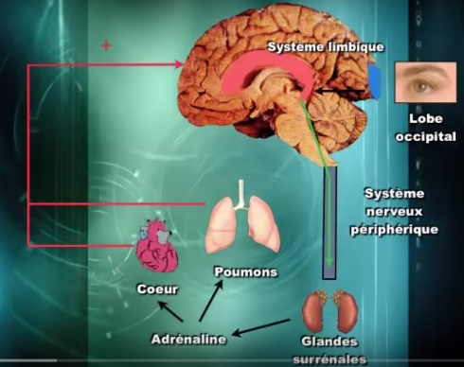
- Des mécanismes de retour à un état d’équilibre par la stimulation du système parasympathique et le retro-contrôle par le cortisol

- Les conséquences quand les mécanismes d’adaptation sont dépassés : le stress chronique
- L’excès de cortisol, dérégulations
- La nécessité de revenir à un état d’équilibre (choix des anxiolytiques et antidepresseurs, ou choix de la relaxation)
- Les conséquences sur tous les systèmes de défenses de l’organisme : immunodépression, microbiote (nerf vague), insomnies, taux d’hormones thyroidiennes farfelus etc …

Une vidéo synthétique pour les profs (un peu complexe pour les élèves, peut-être à la fin du thème pour croiser les sources)
https://www.youtube.com/watch?v=NLptg_0VAYg

Une vidéo académie de Montpellier qui présente le programme et une progression possible
https://tube-montpellier.beta.education.fr/videos/watch/e56186de-4936-464f-837d-68880d51ee02
https://www.youtube.com/watch?v=rpPmLkOc5tE
Intervention aux étudiants staps, système nerveux autonome et situations émotionnelles

Comprendre les exercices de gestion de l’emballement émotionnel et états de stress
https://www.youtube.com/watch?v=gfqcjMoMW7U
Un site québequois :
https://www.stresshumain.ca/le-stress/comprendre-son-stress/stress-aigu-vs-stress-chronique/

https://www.stresshumain.ca/chercheurs/mesurer-le-stress/questionnaires/

Qu’est-ce que le coping = ce sont justement les stratégies pour « faire face), stratégies centrées sur le problème ou sur les émotions
https://sante.lefigaro.fr/mieux-etre/stress/ladaptation-psychologique-stress/quest-ce-que-coping

Des capsules vidéo en anglais sous titrées français qui sont très bien et expliquent simplement et avec justesse les implication du SN dans les états de stress

Les symptomes du stress | Stress et mémoire | Stress et activité cérébrale
https://www.ted.com/talks/claudia_aguirre_does_stress_cause_pimples | https://www.ted.com/talks/elizabeth_cox_the_surprising_link_between_stress_and_memory | https://www.ted.com/talks/madhumita_murgia_how_stress_affects_your_brain
Q1
Q2
Q3

Des conférences plus longues, intéressantes à explorer, notamment pour les effets positifs du stress, l’importance du jeu dans la gestion du stress, la sophrologie abordée au niveau physiologique, la cohéences cardiaque
Le stress comme booster de la santé | Le jeu sérieux comme booster de santé | La gestion du stress – centres d’études canadiens
https://www.ted.com/talks/kelly_mcgonigal_how_to_make_stress_your_friend/transcript?language=fr#t-392516 | https://www.ted.com/talks/jane_mcgonigal_the_game_that_can_give_you_10_extra_years_of_life#t-270828 | https://www.stresshumain.ca/le-stress/comprendre-son-stress/source-du-stress/
Q1 | Q1 | Cohérence cardiaque  explication https://www.youtube.com/watch?v=1EINwgbBLzo
Q2 | Q2 | https://www.youtube.com/watch?v=7bMY10rwaOQ  à 8minutes, explication cohérence cardiaque, mesure des effets de la respiration sur la régulation des arythmies cardiaques, idée de TP
Q3 | Q3 | Une application smartphone gratuite OZEN Martin Forget

Notes aux enseignants : audio

- place du thème dans la progression annuelle, on sera toujours gênés d’avoir 2h de TP par semaine …
- ce thème peut être traité à la fin du programme et faire le bilan
- ou au contraire abordé au début du programme et poser les problèmes qui seront résolus plus tard (régulation glycémie, contraction musculaire, molécules et cerveau)
- sachant qu’il y a une semaine normalement après l’épreuve du bac
- il est cependant dommage de ne pas traiter les deux chapitres « stress aigu » et « stress chronique » dans la foulée
- Ce thème peut être mené en parallèle avec un autre, comme un thème de spécialité mené en parallèle avec le tronc commun.
Par exemple, mener de front la géologie 4h par semaine et les stress 2h par semaine … c’est peut-être une bonne solution
Cette partie sur le stress comprend différents points à aborder, mais pas vraiment de « plan » à définir, juste se poser longtemps les questions :
- qu’est-ce que l’élève va prélever dans cet enseignement ?
- qu’est-ce que l’élève va produire ?
- quelles curiosités scientifiques éveiller ?
C’est en ces termes que cette partie est compliqué ! on commence comment, quand et on déroule comment ? comme un cours ? avec I et II et III ?
- plusieurs entrées pour aborder les notions d’adaptabilité et de débordement
- aborder le stress et les techniques actuelles de relaxation sont aussi un vrai apprentissage, important en début d’année de terminale : technique de sophrologie comme la cohérence cardiaque et le fondement scientifique qu’il y a derrière : la production d’acétylcholine par le système nerveux autonome parasympathique qui régule les arythmies cardiaques
- aborder le stress via les besoins d’évacuer le stress des élèves : activités sportives, jeux en ligne, relaxation, écouter de la musique, dessiner, écrire, jouer d’un instrument, discuter des heures avec les ami-es
il faut 2 semaines pour traiter T3C … ça fait 6 séances dont un temps d’évaluation qui peut être un dm sur documents ou un qcm en temps limité à distance, un genialy bilan pour vérifier les acquisitions comme un gros QCM animé et ludique ! (le jeu contribuant à sortir des situations de stress quand il est pratiqué 30min par jour)

4- Principales notions à aborder et principe de la progression proposée (version audio)
Le thème se prête bien pour être mené de front (facile dans les cas des groupes en permanence à 24) car les notions ne sont pas compliquées, c’est quasiment de la culture scientifique parfois et de la curiosité intellectuelle.
1) Les adaptations physiologiques rapides permettant de mobilier un maximum d’attention et d’énergie
- sont contrôlées par l’hypothalamus qui commande au SNAS (système Nerveux autonome Sympathique)
- sont dues à une libération de noradrénaline directement par les neurones du SNAS (chaine de ganglions sympathiques)
- sont dues à la libération d’adrénaline par la glande médullo-surrénale directement activée par le SNAS (la glande médullo-surrénale est comme un gros ganglion producteur d’adrénaline
Le programme ne mentionne pas le retour à un état d’équilibre avec SNAP (système nerveux autonome parasympathique…mais toutes les techniques de relaxation sont basées dessus, sur la libération d’acétylcholine qui ralentit la fréquence cardiaque

Aussi nous proposons une activité de cohérence cardiaque : mesure de la fréquence cardiaque avec une respiration lente (6 cycles par minute, pendant 1 à 3 minutes) VS une mesure en situation de stress.
Ces techniques de cohérence cardiaque sont développées par les coach qui accompagnent la préparation mentale des sportifs de haut niveau, les coach en relaxation, par la focalisation de l’attention, lutter contre le stress et l’anxiété, la concentration sur soi, la mentalisation, l’autohypnose (https://www.youtube.com/watch?v=rpPmLkOc5tE)
On trouve des exemples de situations de stress dans une vidéo marrante « show à l’américaine et sans trop citer les sources » : voir de 4 à 5 minutes : https://www.ted.com/talks/kelly_mcgonigal_how_to_make_stress_your_friend/transcript?language=fr#t-392516 (cette vidéo traite aussi le côté positif du stress, les molécules libérées ne sont pas uniquement adrénaline, mais aussi ocytocine… une autre manière de voir les choses )
2) Cette adaptation rapide n’est pas sans conséquences sur certaines cellules et on peut aborder un sujet de synthèse de docs sympa sur la survenu des cheveux blancs favorisée par les états de stress aigû : il s’agit de comprendre comment des états de stress aigus répétés stimulent les follicules pileux et conduisent à l’épuisement de la production de mélanine, d’où les cheveux blancs

3) La réaction d’adaptation qui correspond au stress aigü est prolongée par l’activation de la glande cortico-surrénale qui libère une autre molécule du stress : le cortisol
- l’hypothalamus centralise toujours les perceptions et émotions et libère CRH qui active la production d’ACTH par l’hypophyse antérieure.
- ACTH stimule la glande cortico-surrénale qui libère le cortisol
- le cortisol est hyperglycémiant et prolonge l’état d’alerte et de mise à disposition du glucose pour les réactions du corps « fight or flight »
On peut faire à ce stade le lien avec les effets du stress sur la glycémie, l’insulinémie et la résistance à l’insuline des DNID est intéressante aussi à aborder.
Si le cours sur la régulation de la glycémie n’est pas fait, un schéma de synthèse permet de raisonner et de placer cet ensemble de réactions d’adaptation du corps
Cela permet de poser un « ancrage » quand le stress aigu est dépassé qui sera traité après l’épreuve de bac.
4) le rétrocontrole du cortisol sur le SHH est abordé avec des résultats expérimentaux (Belin)
On aborde ainsi les notion de récepteurs, mais on peut aller plus loin avec des documents sur les méthodes d’études actuelles des récepteurs des cellules cibles : utilisation des ACM anti corps monoclonaux couplés à des molécules fluo et rechercher les structures cérébrales sensibles au cortisol.

Lorsqu’on aborde les récepteurs au cortisol et le rétro-contrôle efficace qu’il opère sur le l’hypothalamus, on peut montrer les limites de l’efficacité du rétro-contrôle et s’appuyer pour cela sur les études du nombre de récpteurs au cortisol dans les cerveaux des rats selon qu’ils ont eu une mère attentionnée et maternelle ou pas, et même comment la quantité de récepteurs au cortisol est héréditaire chez les rats, qui sont des animaux très sensibles au stress, n’extrapolons pas à l’espèce humaine.
Cela permet d’aborder en partie le dépassement du stress aigu qui sera traité après les épreuves du bac fin mars.
5) les conséquences d’un dépassement des systèmes d’adaptation du stress aigu peuvent être abordées avec des dossiers et une présentation orale par groupe : stress et microbiote, stress et immunité, stress et mémoire, stress et acné, stress et sommeil, stress et dépression …stress et DID, stress et maladies de la peau, stress et consommation d’anxiolytiques, stress et cannabis … tout ce qui tourne autour des problématiques d’apprentissages ou de relations aux autres.
Ce peut même être des sujets approfondis pour le grand oral.
6) il apparait important de traiter des modifications sur le cortex préfrontal et sur l’hippocampe : de nombreuses publications montrent l’altération du cortex préfrontal latéral en cas de stress chronique, or c’est le centre de l’organisation, de la planification, du raisonnement.
7 Nous devons aborder les effets et les modes d’action des molécules anxiolytiques (des amplificateurs du GABA) et antidépresseurs (les inhibiteurs de la recapture de sérotonine) ils accroissent donc la sensation d’apaisement ; on peut prévoir un tp libmol en ligne, présentiel ou distanciel.

8) les techniques de relaxation sont essentiellement de la cohérence cardiaque abordée dès le départ.
En cas de burn-out, il est intéressant de prolonger le travail des élèves en évoquant le burn out d’un sportif connu et surtout, surtout, les stratégies de résilience qu’il a utilisées. Afin de montrer aux élèves cette panoplies d’aides et la nécessité de demander de l’aide en cas de fatigue extrème (le burn out des étudiants est très fréquent).
C’est pourquoi, nous proposons une activité avec Martin Fourcade.

Quelques lien scientifiques |  | Quelques liens vidéos de vulgarisation
https://www.jneurosci.org/content/40/1/12/tab-figures-data  revue des neurosciences Revisiting the Stress Concept: Implications for Affective Disorders  https://www.sciencedirect.com/science/article/pii/S0091302218300219#f0010 unified view of stress measurement for population science  https://www.ncbi.nlm.nih.gov/pmc/articles/PMC5334212/figure/F1/ lien stress cortisol diabète type 2, un exemple de débordement e de dérégulation physiologique |  | https://www.youtube.com/watch?v=n_WJgsvrrpY
Activités à la maison pour préparer le thème, pour aller plus loin aussi

Les prérequis du collège et du lycée (document extrait de la présentation de T3C par l’académie de Montpellier)

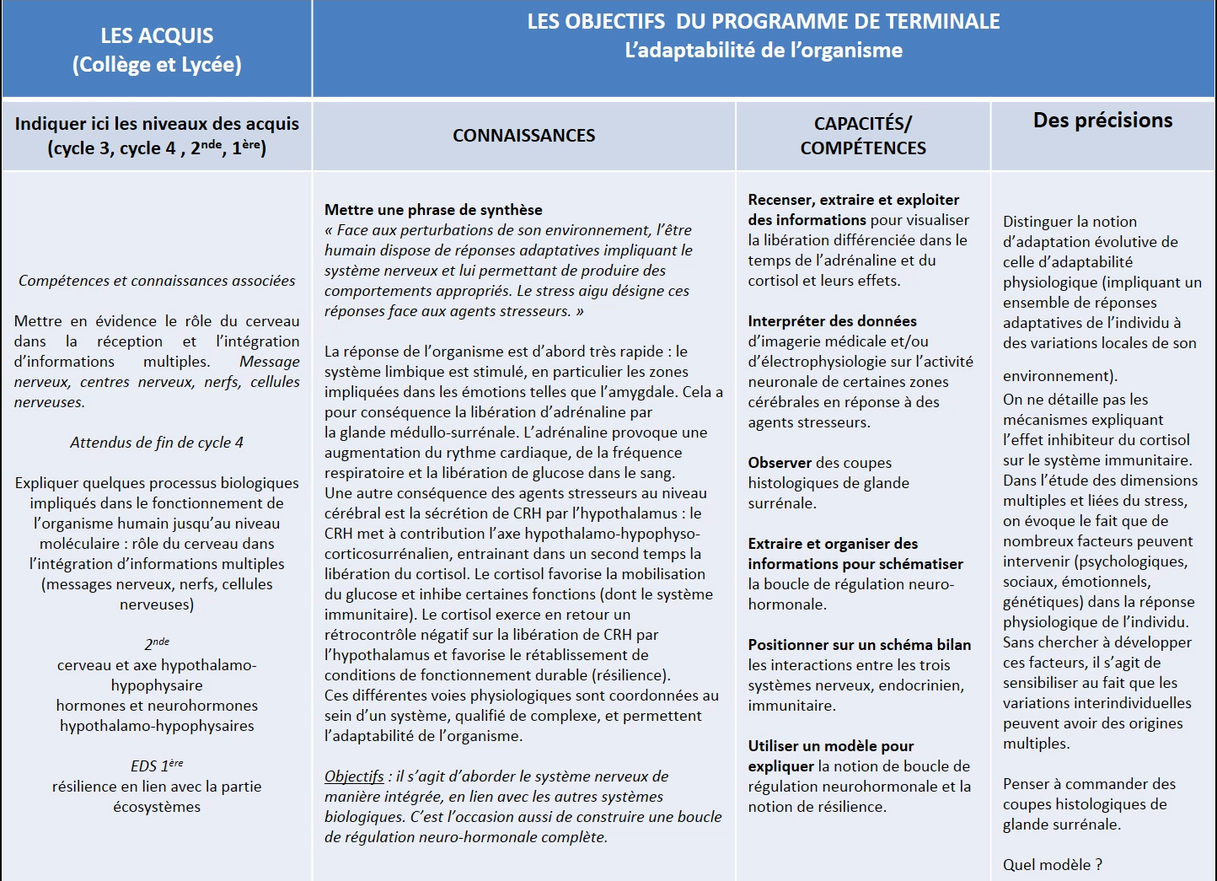
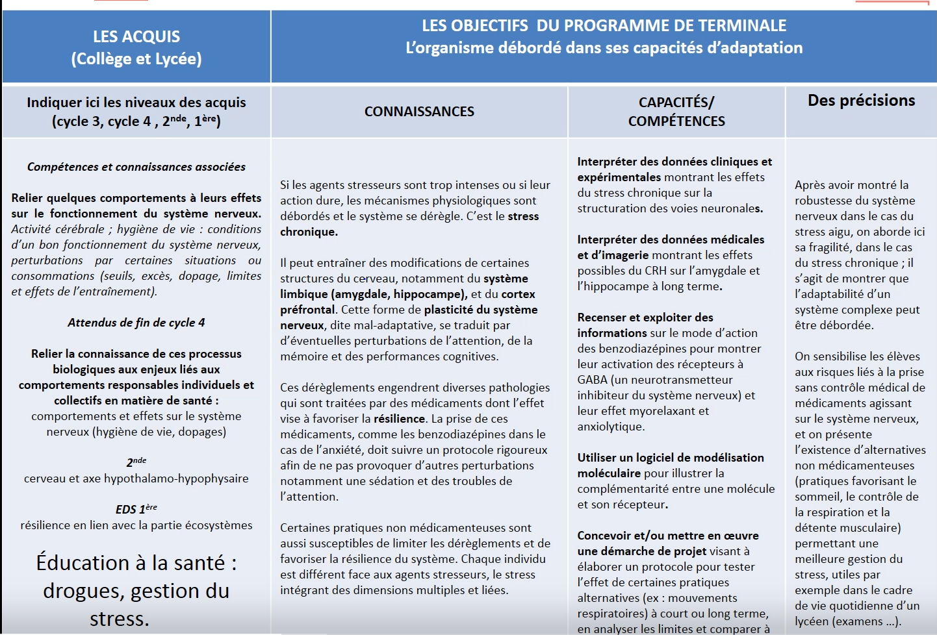
BIBLIOGRAPHIE ACADEMIE VERSAILLES

REVUES GÉNÉRALISTES
- Le stress dans tous ses états (2012)
http://www.ipubli.inserm.fr/bitstream/handle/10608/7903/MS_2012_06-07_612.pdf?sequence=6&isAllowed=y
- Bases neurobiologiques et neuroendocriniennes du stress (2012?) INSERM
http://www.ipubli.inserm.fr/bitstream/handle/10608/217/?sequence=18
- Anatomie du stress (2007) Journal du CNRS
- Neurobiological and Systemic Effects of Chronic Stress (2017)
https://www.ncbi.nlm.nih.gov/pubmed/28856337
- Hormones and the Social Brain (2013) (Voir thème STRESS & COMPORTEMENT, François TRONCHE)
https://science.sciencemag.org/content/339/6117/279.summary

STRESS ET COGNITION
- Circulating cortisol and cognitive and structural brain measures: The Framingham Heart Study. (2018)
https://www.ncbi.nlm.nih.gov/pubmed/30355700
- Le stress rétrécit le cerveau (2019)
https://www.cerveauetpsycho.fr/sd/neurobiologie/le-stress-retrecit-le-cerveau-16017.php

STRESS ET COMPORTEMENT
- Cerveau et silence (2017)
https://editions.flammarion.com/Catalogue/hors-collection/sciences/cerveau-et-silence
- Stress-induced changes in human decision making are reversible (2012)
https://www.ncbi.nlm.nih.gov/pmc/articles/PMC3410630/

François TRONCHE
- Chronic stress triggers social aversion via glucocorticoid receptor in dopaminoceptive neurons.(2013)
https://www.ncbi.nlm.nih.gov/pubmed/23329050
- Adolescent Stress–Induced Epigenetic Control of Dopaminergic Neurons via Glucocorticoids (2013)
https://www.ncbi.nlm.nih.gov/pubmed/23329051
- Articles précédents revus par McEwen : Hormones and Social brain (2013)
https://science.sciencemag.org/content/339/6117/279

STRESS ET RÉSILIENCE
- Neurobiology of resilience (2012)
https://www.ncbi.nlm.nih.gov/pmc/articles/PMC3580862/
- Neuroimaging resilience to stress: a review (2013)
https://www.frontiersin.org/research-topics/841/understanding-stress-resilience#articles
- Sphingosine-1-phosphate receptor 3 in the medial prefrontal cortex promotes stress resilience by reducing inflammatory processes (2019)
https://www.nature.com/articles/s41467-019-10904-8
  - Une protéine pour éteindre le stress (2019)
https://www.cerveauetpsycho.fr/sd/neurobiologie/une-proteine-pour-eteindre-le-stress-18327.php

STRESS ET IMMUNITÉ
- Stress, immunité et physiologie du système nerveux (2002)
https://www.medecinesciences.org/en/articles/medsci/abs/2002/09/medsci20021811p1160/medsci20021811p1160.html
- Immune and Neuroendocrine Mechanisms of Stress Vulnerability and Resilience (2017)
https://www.ncbi.nlm.nih.gov/pubmed/27291462
- Endocrine and immunological aspects of burnout: a narrative review (2019)
https://www.ncbi.nlm.nih.gov/pubmed/30576285
- Resilience and immunity (2018)
(voir thème “Stress & Microbiote”)
https://www.ncbi.nlm.nih.gov/pubmed/30102966

STRESS ET MÉMOIRE, ÉMOTION, APPRENTISSAGE
- Involvement of stress-released corticotropin-releasing hormone in the basolateral amygdala in regulating memory consolidation (2002) https://www.pnas.org/content/99/21/13908.long

EMOTIONS & APPRENTISSAGES
- Imagerie cérébrale, cognition et pédagogie (2011) https://www.medecinesciences.org/en/articles/medsci/abs/2011/05/medsci2011275p535/medsci2011275p535.html
- La mémoire aux prises avec les émotions et le stress : un impact nécessairement dommageable ? (2003) http://www.ipubli.inserm.fr/bitstream/handle/10608/4597/MS_2003_01_118.pdf?sequence=3&isAllowed=y
- Imagerie et cognition (8) Neuro-imagerie et neuroscience des émotions (2011)
https://www.medecinesciences.org/en/articles/medsci/pdf/2011/07/medsci2011278-9p763.pdf

Mary-Helen IMMORDINO-YANG
- Rest Is Not Idleness: Implications of the Brain's Default Mode for Human Development and Education. (2012)
https://www.ncbi.nlm.nih.gov/pubmed/26168472
- Neural correlates of admiration and compassion (2009)
https://www.pnas.org/content/106/19/8021
  - The return of Phineas Gage: clues about the brain from the skull of a famous patient. (1994) https://science.sciencemag.org/content/264/5162/1102.long

STRESS ET MICROBIOTE
- Gut microbiota : A perspective for psychiatrists (2018)
https://www.karger.com/Article/Pdf/504495
- Resilience and immunity (2018)
https://www.ncbi.nlm.nih.gov/pubmed/30102966

STRESS & IRM (Imagerie)
- Effects of stress on functional connectivity during problem solving (2020)
https://www.sciencedirect.com/science/article/pii/S105381191930998X
- MRI Shows that Exhaustion Syndrome Due to Chronic Occupational Stress is Associated with Partially Reversible Cerebral Changes (2018)
https://www.ncbi.nlm.nih.gov/pubmed/28108490
- Chronic stress selectively reduces hippocampal volume in rats: a longitudinal MRI study (2009)
https://www.ncbi.nlm.nih.gov/pubmed/19858767

STRESS & SANTÉ
- Le stress, un facteur majeur de risque cardio-vasculaire (2018)
https://www.fedecardio.org/le-stress-un-facteur-majeur-de-risque-cardio-vasculaire
- Cortisol dysregulation: the bidirectional link between stress, depression, and type 2 diabetes mellitus (2018)
https://www.ncbi.nlm.nih.gov/pubmed/27750377
- What Is the Confusion With Cortisol? (2019)
https://journals.sagepub.com/doi/full/10.1177/2470547019833647
  - voir aussi les articles du thèmes REVUES GÉNÉRALISTES

Pour approfondir
(Articles absents de la base)

Plasticité neuronale et neuroendocrinienne
- Corticosteroids and hippocampal plasticity (1994)
https://www.ncbi.nlm.nih.gov/pubmed/7825871
- Corticosteroids: sculptors of the hippocampal formation (2002)
https://www.ncbi.nlm.nih.gov/pubmed/12013026
- Les soins maternels donnent à l’hippocampe la capacité de régler la réponse au stress de l’adulte (1998)
http://www.ipubli.inserm.fr/bitstream/handle/10608/1075/MS_1998_4_494.pdf?sequence=2&isAllowed=y
- Plasticité cérébrale et neuropathologies (2005)
http://www.ipubli.inserm.fr/bitstream/handle/10608/5433/MS_2005_1_104.pdf?sequence=5&isAllowed=y
- Mémoire, plasticité synaptique (dossier INSERM) (2019)
https://www.inserm.fr/information-en-sante/dossiers-information/memoire
  - Voir aussi Stress et plasticité neuroendocrinienne (1997)
http://www.ipubli.inserm.fr/bitstream/handle/10608/406/MS_1997_4_509.pdf?sequence=3&isAllowed=y

Microbiome
- The gut microbiome as a driver of individual variation in cognition and functional behaviour. (2018)
https://www.ncbi.nlm.nih.gov/pubmed/30104431
- Absence of the gut microbiota enhances anxiety-like behavior and neuroendocrine response to acute stress in rats. (2014)
https://www.ncbi.nlm.nih.gov/pubmed/24636517

L’exercice protège du stress
- Chronic stress-induced memory deficits are reversed by regular exercise via AMPK-mediated BDNF induction. (2016)
https://www.ncbi.nlm.nih.gov/pubmed/26975895
- Protective and therapeutic effects of exercise on stress-induced memory impairment (2019)
https://www.ncbi.nlm.nih.gov/pubmed/30203315

Résilience
- Resilience and the brain: a key role for regulatory circuits linked to social stress and support. (2019)
https://www.nature.com/articles/s41380-019-0551-9

Cognition
- The effects of stress and stress hormones on human cognition: Implications for the field of brain and cognition. (2007)
https://www.sciencedirect.com/science/article/abs/pii/S0278262607000322?via%3Dihub
- Stress hormones and human memory function across the lifespan. (2005)
https://www.ncbi.nlm.nih.gov/pubmed/15511597
- Chronic stress, cognitive functioning and mental health (2011)
https://www.ncbi.nlm.nih.gov/pubmed/21376129
- Acute stress has been shown to enhance learning and memory ability, predominantly through the action of corticosteroid stress hormones (2018)
https://www.ncbi.nlm.nih.gov/pubmed/29555470
- Cognitive impact of stress, with gender and age being particularly influencing factors (2013)
https://onlinelibrary.wiley.com/doi/abs/10.1002/wcs.1222
- The effects of stress and stress hormones on human cognition: Implications for the field of brain and cognition (2007)
https://www.sciencedirect.com/science/article/abs/pii/S0278262607000322
- The Impact of Stress on Cognition and Motivation (2018)
https://www.ncbi.nlm.nih.gov/pmc/articles/PMC6308156/
- Stress and Cognition (2017)
https://www.ncbi.nlm.nih.gov/pmc/articles/PMC5465286/
- Quand le stress bloque les apprentissages… (2019)
https://apprendre-reviser-memoriser.fr/stress-bloque-apprentissages/
- Effect of stress on memory (Wikipedia) https://en.wikipedia.org/wiki/Effects_of_stress_on_memory
- Psychological stress (Wikipedia) https://en.wikipedia.org/wiki/Psychological_stress
- Motivation (Wikipedia)
https://en.wikipedia.org/wiki/Motivation
- Stress and cognition *** (2017)
https://www.intechopen.com/books/health-and-academic-achievement/stress-and-cognition-psychological-basis-and-support-resources

Surrénales

Histologie
- http://www.edu.upmc.fr/histologie/S/surrenale/index.htm
- https://fr.wikipedia.org/wiki/Glande_surr%C3%A9nale

Cortisol
- https://fr.wikipedia.org/wiki/Cortisol
- https://fr.wikipedia.org/wiki/Glucocortico%C3%AFde
- https://fr.wikipedia.org/wiki/Min%C3%A9ralocortico%C3%AFde

Yerkes–Dodson law
- https://en.wikipedia.org/wiki/Yerkes%E2%80%93Dodson_law

